拍摄相关注意事项
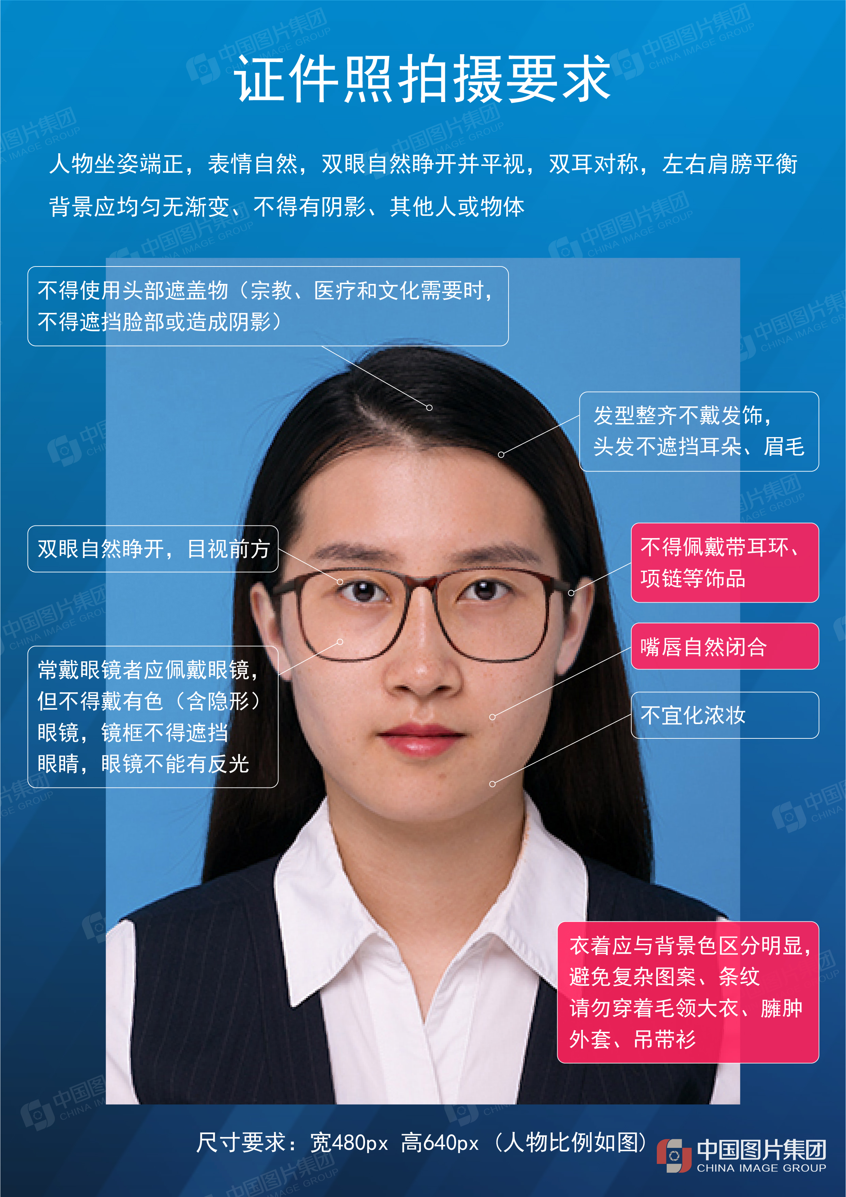
1、现场拍摄：学生须刷验个人采集码进行图像采集，刷验后领取“拍摄序号”，学生须按“拍摄序号”排队，严禁插队，拍摄时向摄影师报“拍摄序号”，以避免出现人和信息不符的现象。
2.学生拍摄要求
根据教毕指[2017]9 号文《高等教育学历证书电子注册图像采集规范》，要求如下：
人物姿态与表情：坐姿端正，表情自然，双眼自然睁开并平视，耳朵对称，保持左右肩膀平衡、两手自然下垂，嘴唇自然闭合。
眼睛：尽量不戴眼镜，常戴眼镜者可佩戴眼镜，但不得带有色眼镜（含有色隐形眼镜），镜框不得遮挡眼睛，眼镜不能有反光。
佩饰及遮挡物：不得使用头部覆盖物（宗教、医疗和文化需要时，不得遮挡脸部或造成阴影）。不得佩戴耳环、项链等饰品。头发不得遮挡眉毛、眼镜和耳朵。
衣着：最好穿单色有领衣服，尽量避免复杂图案、花纹，建议着正装，带领带袖。禁止穿吊带、无袖、低胸衫、奇装异服。因图像采集背景是蓝色，禁止穿蓝色、黄色、绿色、紫色衣服。
发型：发型整齐，露出眉毛耳朵，不得有碎发。严禁扎高丸子头、高马尾头！
化妆：可化淡妆，不宜浓妆。严禁戴美瞳！

注意：请研究生务必按照此标准进行准备，以免学信网上传成功率低，人像对比不成功。

